Dosyalar ve Dizinler

Dosya sistemi hiyerarşi standardı (FHS), Linux'taki dosya sistemlerinin yapısını tanımlar.

* / FHS'de, farklı fiziksel veya sanal cihazlarda depolanmış olsalar bile , tüm dosya ve dizinler kök dizin altında görünür .
* Bu dizinlerin çoğu, tüm UNIX işletim sistemlerinde bulunur ve genellikle hemen hemen aynı şekilde kullanılır; ancak buradaki açıklamalar özellikle FHS için kullanılanlardır ve Linux dışındaki platformlar için yetkili kabul edilmez.

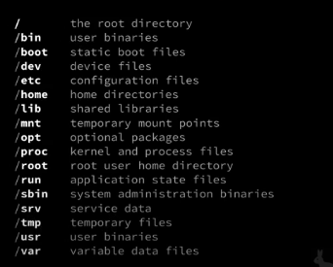

1. **/ (Kök) :** Tüm dosya sistemi hiyerarşisinin birincil hiyerarşi kökü ve kök dizini. Her bir dosya ve dizin, kök dizinden başlar.
2. **/bin :** Tek kullanıcı modunda bulunması gereken temel komut ikili dosyaları.
3. **/boot :** Yükleyici dosyalarını önyükleyin.
4. **/dev :** Temel cihaz dosyaları.
5. **/etc :** Ana bilgisayara özgü sistem çapında yapılandırma dosyaları.
6. **/home :** Kayıtlı dosyaları içeren, kullanıcıların ev dizinleri. Tüm kullanıcıların kişisel dosyalarını saklaması için giriş dizinleri
7. **/lib :** /bin/ ve /sbin/ içindeki ikili dosyalar için gerekli olan kitaplıklar
8. **/mnt :** Geçici olarak bağlanan dosya sistemleri.
9. **/opt :** İsteğe bağlı uygulama yazılım paketleri.
10. **/proc :** Sistem süreci hakkında bilgi içerir.
11. **/sbin :** Temel sistem ikili dosyaları, örneğin fsck, init, route.
12. **/srv :** Web sunucuları için veriler ve komut dosyaları, FTP sunucuları tarafından sunulan veriler ve sürüm kontrol sistemleri için depolar gibi bu sistem tarafından sunulan siteye özgü veriler. srv hizmet anlamına gelir.
13. **/tmp :** Geçici dosyalar. Genellikle sistem yeniden başlatmaları arasında korunmaz ve ciddi şekilde boyut kısıtlaması olabilir.
14. **/usr :** Salt okunur kullanıcı verileri için ikincil hiyerarşi; (çok) kullanıcı yardımcı programlarının ve uygulamalarının çoğunu içerir.